Spécifications techniques

OC Pizza

Open Classrooms

Auteur : Mickaël HORN – Développeur Junior

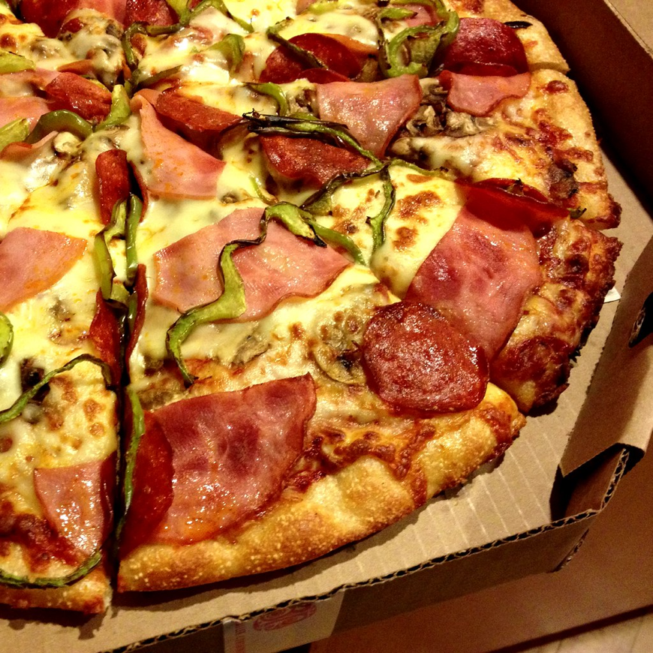

Table des matières

**Aucune entrée de table des matières n'a été trouvée.**

ANCIEN PROJET

Travail demandé :

* Modéliser les objets du domaine fonctionnel
* Identifier les différents éléments composant le système à mettre en place et leurs interactions
* Décrire le déploiement des différents composants que vous envisagez
* Élaborer le schéma de la ou des bases de données que vous comptez créer

Livrables :

* Spécifications techniques
  + Une description du domaine fonctionnel (c’est le diagramme de classes, de plus, parler des différentes tables de manière précise)
  + Les différents composants du système et les composants externes (banque je pense ?) utilisés par celui-ci et leur interaction (le système en lui-même, fait un schéma le représentant, avec tout ce qui constitue le système tel que les commandes, les stocks, la BDD, etc.)
  + La description de l’organisation physique de ces composants (déploiement) (décrire ou tu vas déployer tes composants ? Faire un diagramme de déploiement, celui avec des carrés en 3D)
* Le modèle physique de données (MPD)
* Créer la base de données (MySQL ou PostgreSQL)
  + Fournir un jeu de données de démo (un fichier ZIP contenant l’ensemble des scripts SQL de création de la base de données et du jeu de données de démo)

Nouveau projet

* Modéliser les objets du domaine fonctionnel (Diagramme de classe UML MCD, avec multiplicité et types de relations) en PDF ou JPEG
* Initier la structure du domaine fonctionnel dans un SGBD (création de la BDD + modèle physique MPD + les scripts SQL pour créer la BDD vierge + jeu de données de test)
* Élaborer le schéma de la ou des bases de données que vous comptez créer (MLD)

Pour la présentation

* Choisir une méthodologie de projet adaptée au contexte (fait un tableau comparatif entre la méthodologie choisie et les autres méthodologies non choisies)
* RACI (Responsibility Assignment matrix), avec identification des différents acteurs, qui gère quoi dans le projet
* Macroplaning définissant les jalons du projet + estimations de livraison de ces derniers

Questions :

1. Au niveau du livrable 2, on demande soit un MPD ou un MLD en format PDF + une BDD au format SQL (livrable 3). Cependant, ce dernier point pour moi représente le MPD et le MLD est également demandé dans le mail plus haut par la schématisation de la BDD.
   1. Réponse : Tkt faut faire les 3 représentations : MCD / MLD / MPD
2. On constitue un document de spécification techniques ? Car dans les livrables, on doit tous les séparer.
   1. Réponse : Oui ! Tu fais le document de spécifications techniques qui regroupe tout et également les livrables en séparé
3. Support de présentation au format PDF ? On ne peut pas utiliser de PP ?
   1. Réponse : Fait le PDF que tu présenteras le jour de la soutenance, traduit le en PDF, il le faut
4. Plus besoin des anciens diagrammes de l’ancien projet (organisation physique des composants + les différents composants du système avec leurs interactions)
   1. Réponse : Non plus besoin ! C’est peut-être d’ailleurs une des raisons pour laquelle le projet a été remodulé